深 圳 大 学 实 验 报 告

课程名称： 医学数字信号处理

实验项目名称： 离散时间傅里叶分析

学院： 医学院

专业： 生物医学工程

指导教师： 刁现芬

报告人： 史元超 学号：2016222044 班级： 二班

实验时间： 2018.09.13

实验报告提交时间： 2018.10.22

教务部制
1、实验目的与要求：
- 验证教材上的例子 3.3，信号如果是x(n) = (-0.5)^{n}u(n) ，重做例题3.3；观察这两个信号的幅度谱有何差异？
- 参考例题 3.4，分析方波信号 R_{N}(n)的幅度谱和相位谱，N=20， 100， 200。对比观察，分析不同长度的方波信号的频谱有何差异？
- 完成教材上的习题3.8 中的第三小题。
2、方法、步骤：

- 根据课本例题内容理解信号产生的机制，再借鉴相关信号产生的机制，完成实验要求的信号改动后的结果的变动。
- 首先将信号的基本函数导入到路径，包括单位样本序列函数和产生单位阶跃序列的函数 、信号相加函数、信号相乘函数、信号平移函数、信号翻转函数、信号卷积函数等。
- 根据例题3.3的提示，找到信号经过傅里叶变换后的语句为：
X = exp(j * w) ./ (exp(j *w) - 0.5 * ones(1 , 501));
然后进行相关信号的傅里叶变换，并进行替换。
- 参考例题3.4，分析题意并了解方波信号后，开始编写基础语句，并将N 按照要求不断变换，以达到可分析方波信号的长度对频谱影响的效果。

- 实验过程及内容：
- 例题3.3及相关对比
MATLAB代码：
close all; clc; clear all;

w = [0:500]*pi/500;
X = exp(j * w) ./ (exp(j *w) - 0.5 * ones(1 , 501));
magX = abs(X) ;
angX = angle(X) ;
realX = real(X);
imagX = imag(X);

subplot(2, 2, 1);
plot(w/pi,magX);
grid
xlabel('frequency in pi units');
title('Magnitude Part');
ylabel('Magnitude');

subplot(2, 2, 3);
plot(w/pi,angX);
grid
xlabel('frequency in pi units');
title('Angle Part');
ylabel('Radians');

subplot(2, 2, 2);
plot(w/pi,realX);
grid
xlabel('frequency in pi units');
title('Real Part');
ylabel('Real');

subplot(2, 2, 4);
plot(w/pi,imagX);
grid
xlabel('frequency in pi units');
title('Imaginary Part');
ylabel('Imaginary');

运行结果对比：
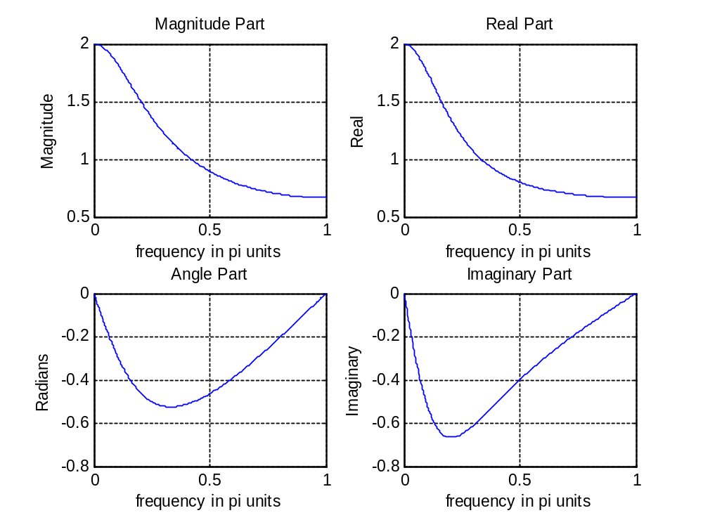
信号更改为x(n) = (-0.5)^{n}u(n) 后：
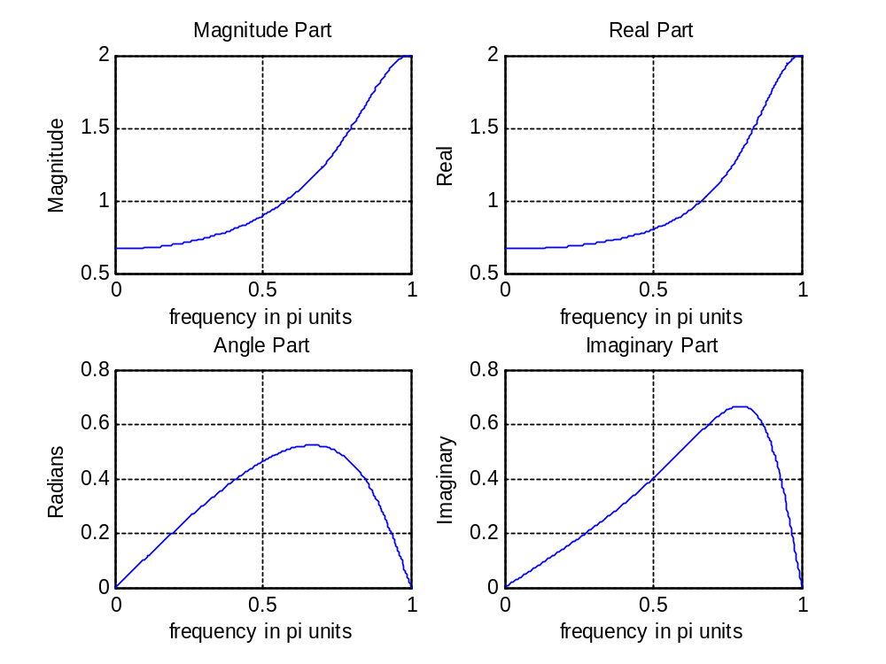
- 例题3.4
MATLAB代码：
close all; clc; clear all;

n = -1 : 3;
x = 1 : 5;
k = 0 : 500;
w = (pi / 500) * k;

X = x * (exp(-j * pi / 500)) .^ (n' * k);
magX = abs(X);
angX = angle(X);
realX = real(X);
imagX = imag(X);

subplot(2, 2, 1);
plot(k / 500, magX);
grid;
xlabel('ferquency in pi units');
title('Madnitude Part');

subplot(2, 2, 3);
plot(k / 500,angX);
grid;
xlabel('ferquency in pi units');
title('Angle part');

subplot(2, 2, 2);
plot(k / 500,realX);
grid;
xlabel('frequency in pi units');
title('Real Part');

subplot(2, 2, 4);
plot(k / 500,imagX);
grid;
xlabel('frquency in pi units');
title('Imaginary part');

运行结果如下：
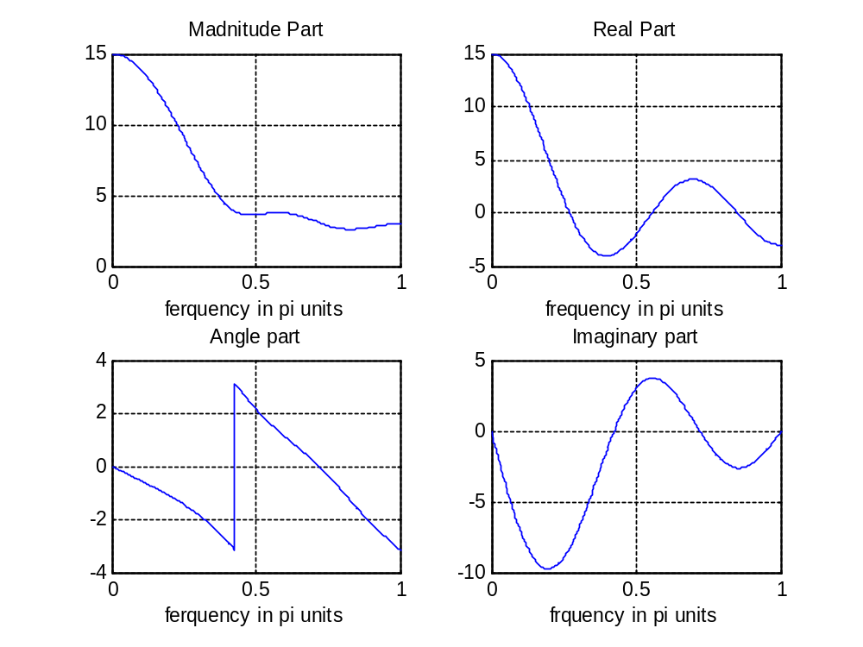
N = 20，100，200的MATLAB代码如下：
close all; clc; clear all;

N = 200;
n = 0 : N - 1;
x = ones(1,N);
k = 0 : 500;
w = (pi / 500) * k;

X = x * (exp(-j * pi / 500)) .^ (n' * k);
magX = abs(X);
angX = angle(X);
realX = real(X);
imagX = imag(X);

subplot(2, 2, 1);
plot(k / 500, magX);
grid;
xlabel('ferquency in pi units');
title('Madnitude Part');

subplot(2, 2, 3);
plot(k / 500,angX);
grid;
xlabel('ferquency in pi units');
title('Angle part');

subplot(2, 2, 2);
plot(k / 500,realX);
grid;
xlabel('frequency in pi units');
title('Real Part');

subplot(2, 2, 4);
plot(k / 500,imagX);
grid;
xlabel('frquency in pi units');
title('Imaginary part');

运行结果如下：
N = 20:
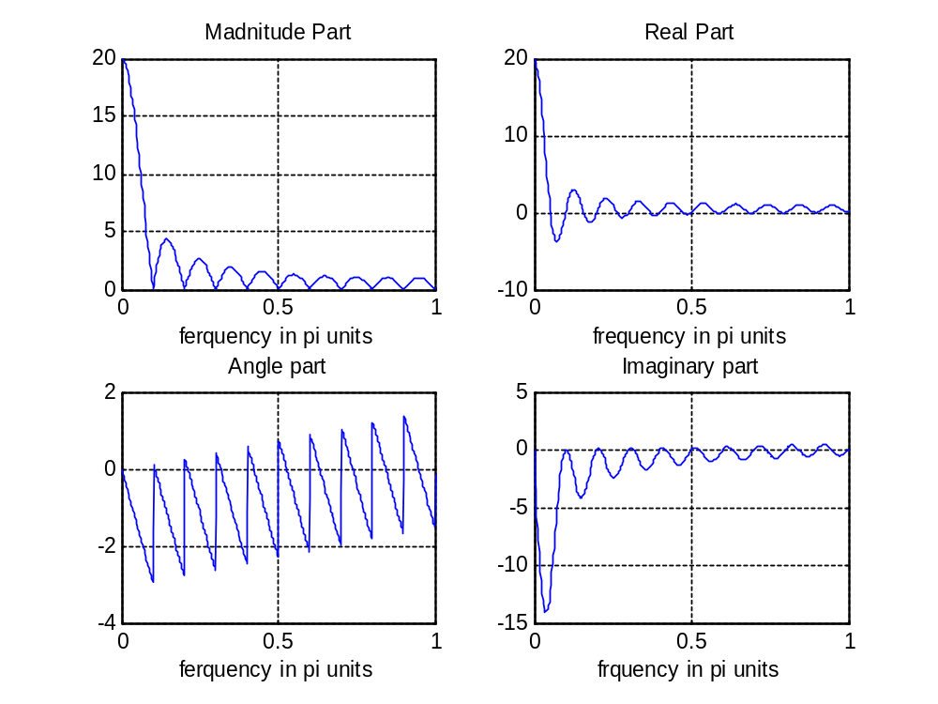

N = 100:
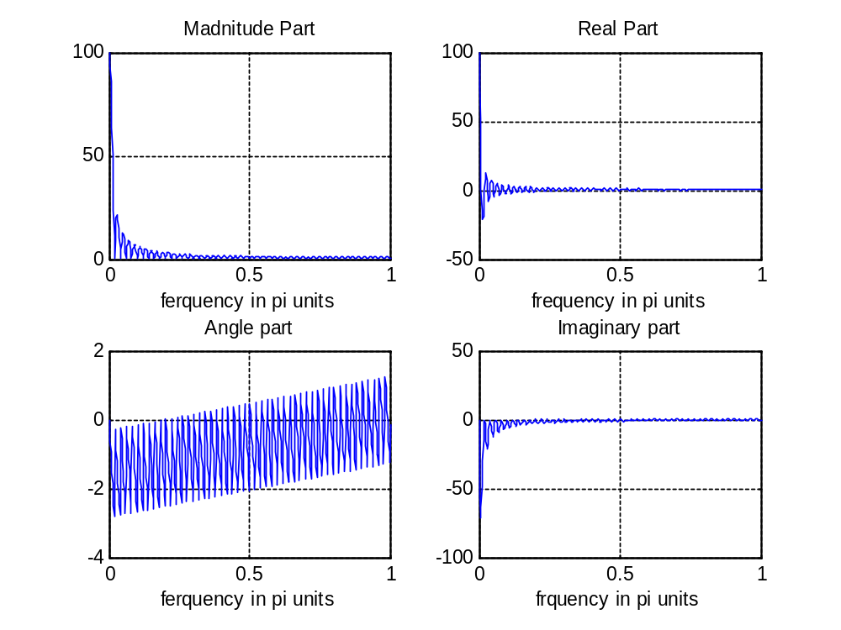
N = 200:
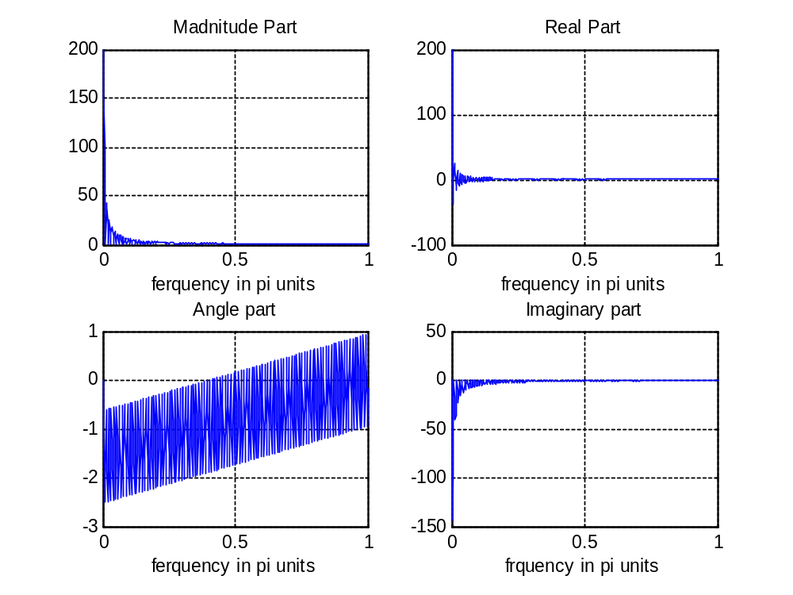

4、实验结论：

本次实验是通过课本上的习题例题来了解信号的离散时间傅里叶变换，分析傅里叶变换中相关参数的变换对傅里叶变换后的信号的频率、幅度的影响。

指导教师批阅意见：

成绩评定：

指导教师签字：
年 月 日
备注：
注：1、报告内的项目或内容设置，可根据实际情况加以调整和补充。
2、教师批改学生实验报告时间应在学生提交实验报告时间后10日内。

